1.
A： 你好！
B： 你好！
A：你几岁？
B：我13岁。
A：请给我一杯白酒？
B：不。
A：请给我一杯啤酒？
B：不。
A：请给我一杯咖啡？
B：不。
A：请给我一杯__________？
B：好！

2.
A：请给我一杯可乐。
B：好！
A：请给我两杯咖啡。
B：好!
A：请给我三杯茶。
B：好！
A：请给我四杯水。
B：好！
A：请给我五杯_________。
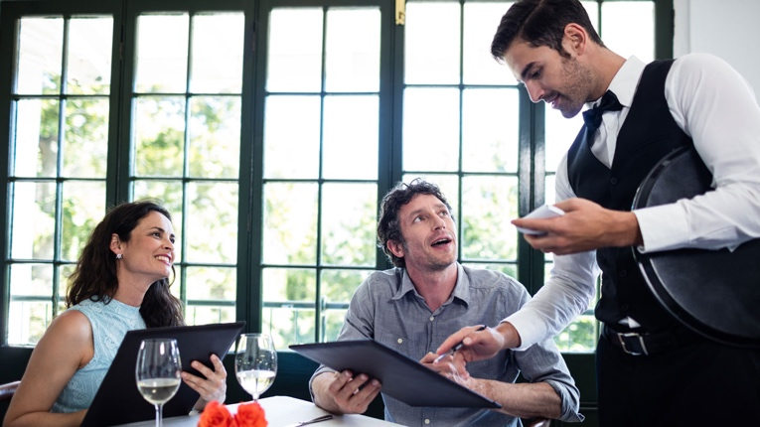
B：什么？？！！

